# Annexe 3 : Simulation de la performance énergétique du VTT

A partir d’une modélisation multiphysique acausal dans Scilab 5.2.1, nous avons réalisé le schéma bloc suivant :

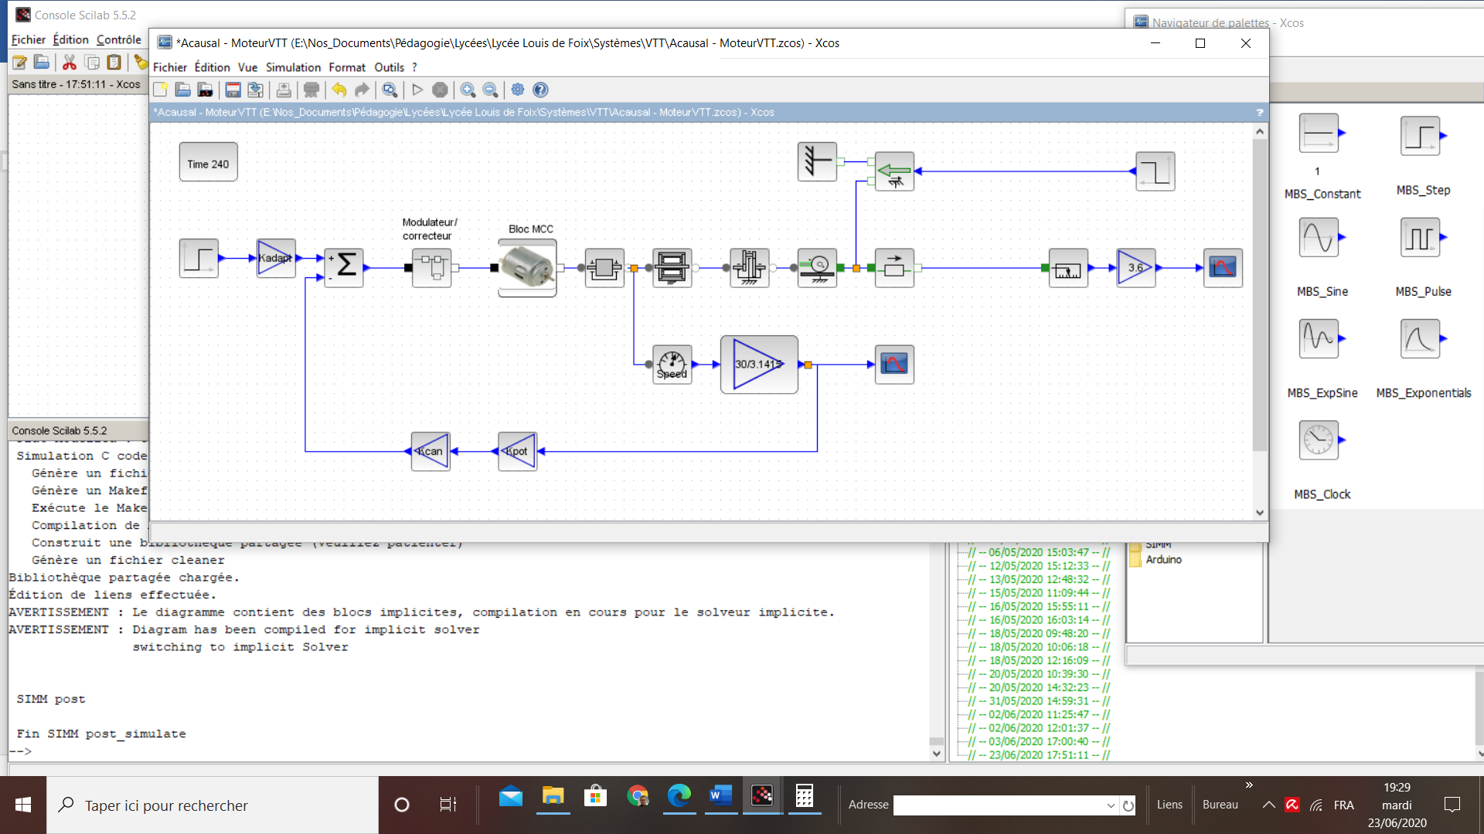

Nous avons ensuite simulé la réponse en vitesse rectiligne du VTT à un échelon de consigne en vitesse du moteur (1000tr/min).

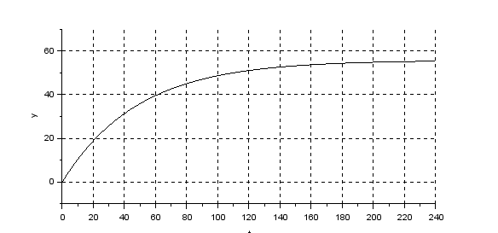

Evolution de la vitesse (km/h) du Cycliste en fonction du temps (s)

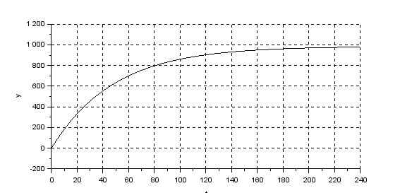

Evolution de la vitesse de rotation du moteur.